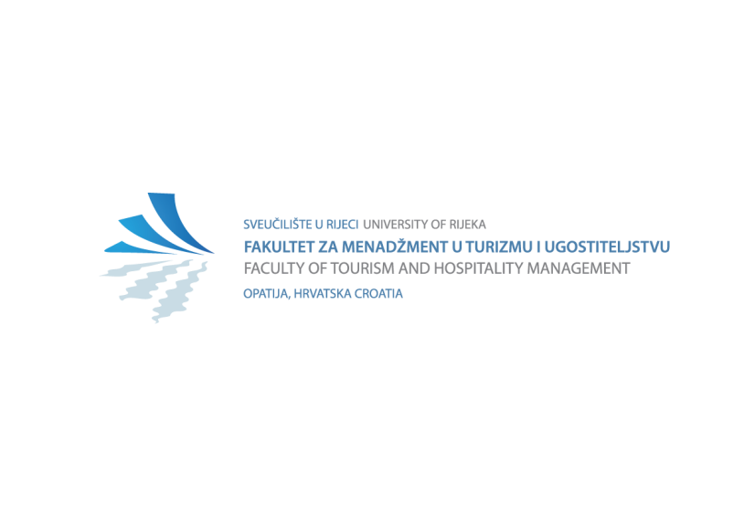

**PRIJAVA DODATNIH INFORMACIJA ZA UPIS U DOPUNSKU ISPRAVU O STUDIJU**

|  |  |
| --- | --- |
| **Ime i prezime studenta/ice:** | Click or tap here to enter text. |
| **Matični broj studenta:** | Click or tap here to enter text. |
| **Broj mobitela:** | Click or tap here to enter text. |
| **Status studenta/ice** | Choose an item. |
| **Studij:** | Choose an item. |

|  |  |  |  |  |  |  |
| --- | --- | --- | --- | --- | --- | --- |
| **Kategorije**  **aktivnosti** | **Redni**  **broj** | **Prijavljujem sljedeću aktivnost** | **Dokaz o provedenoj aktivnosti** | **Navesti / imenovati dokaze** | **Označiti**  **x-om** | **Ispunjava Povjerenstvo za nastavu** |
| Studentska postignuća  tijekom studija |  | Dobitnik Rektorove nagrade | Odluka Sveučilišta u Rijeci o dodjeli Rektorove nagrade | Click or tap here to enter text. |  |  |
|  | Dobitnik Dekanove semestralne pohvale | Dekanova semestralna pohvala | Click or tap here to enter text. |  |  |
|  | Dobitnik Dekanove godišnje pohvale | Dekanova godišnja pohvala | Click or tap here to enter text. |  |  |
|  | Dobitnik stipendije za izvrsnost Sveučilišta u Rijeci | Odluka Sveučilišta u Rijeci o dodjeli stipendija za izvrsnost redovitim studentima | Click or tap here to enter text. |  |  |
|  | Sudjelovanje u ERASMUS / CEEPUS / YUFE ili drugim programima mobilnosti | Ugovor o mobilnosti  (Learning Agreement ili dr.) | Click or tap here to enter text. |  |  |
|  | Završen program Mikrokvalifikacije na UNIRI | Sukladno Odluci Sveučilišta u Rijeci* | Click or tap here to enter text. |  |  |
| Sudjelovanje u izvannastavnim, stručnim, znanstvenim i umjetničkim aktivnostima |  | Demonstrature studenata | Odluka o izboru demonstratora i naknadi za rad za akademsku godinu | Click or tap here to enter text. |  |  |
|  | Mentoriranje od strane studenata  (Student mentor) | Potvrda o provedenoj aktivnosti | Click or tap here to enter text. |  |  |
|  | Sudjelovanje u aktivnostima programa mobilnosti koji nije vrednovan stjecanjem ECTS bodova (ljetna škola, radionice, stručna praksa) | Sukladno Odluci Sveučilišta u Rijeci* | Click or tap here to enter text. |  |  |
|  | Učešće u organizaciji i /ili aktivnim izlaganjem na stručnom, znanstvenom ili umjetničkom skupu | Sukladno Odluci Sveučilišta u Rijeci*/** | Click or tap here to enter text. |  |  |
|  | Sudjelovanje u provedbi stručnog, znanstvenog ili umjetničkog projekta | Sukladno Odluci Sveučilišta u Rijeci* | Click or tap here to enter text. |  |  |
|  | Vođenje studentskih projekata koji se provode na Sveučilištu u Rijeci | Sukladno Odluci Sveučilišta u Rijeci* | Click or tap here to enter text. |  |  |
| Aktivno sudjelovanje u radu studentskih organizacija i udruga |  | Student studentski predstavnik I. kategorije | Sukladno Odluci Sveučilišta u Rijeci* | Click or tap here to enter text. |  |  |
|  | Student studentski predstavnik II. kategorije | Sukladno Odluci Sveučilišta u Rijeci* | Click or tap here to enter text. |  |  |
|  | Članstvo u tijelima Sveučilišta i Fakulteta (Senat,Stručna vijeća, sveučilišni odbori, odbori na FMTU, povjerenstva, radne skupine) | Sukladno Odluci Sveučilišta u Rijeci* | Click or tap here to enter text. |  |  |
|  | Rad u državnim tijelima u svojstvu studentskog predstavnika Sveučilišta u Rijeci | Sukladno Odluci Sveučilišta u Rijeci* | Click or tap here to enter text. |  |  |
|  | Članstvo u rukovodstvu registriranih sveučilišnih udruga | Sukladno Odluci Sveučilišta u Rijeci* | Click or tap here to enter text. |  |  |

|  |  |  |  |  |  |  |
| --- | --- | --- | --- | --- | --- | --- |
| Volonterske aktivnosti |  | Volontiranje, humanitarni i društveno koristan rad | Preslika volonterske knjižice | Click or tap here to enter text. |  |  |
| Sudjelovanje u drugim izvannastavnim aktivnostima ili natjecanjima ispred Sveučilišta u Rijeci ili Fakulteta |  | Sudjelovanje u organiziranim stručnim, znanstvenim, kulturnim, umjetničkim ili sportskim aktivnostima | Sukladno Odluci Sveučilišta u Rijeci* | Click or tap here to enter text. |  |  |
| Ostala studentska postignuća |  | Edukacije, radionice i dr. koje se provode u organizaciji UNIRI | Sukladno Odluci Sveučilišta u Rijeci* | Click or tap here to enter text. |  |  |
| \***Dokaz o provedenoj aktivnosti:** sukladno Odluci Sveučilišta u Rijeci o priznavanju izvannastavnih aktivnosti tijekom kojih studenti stječu relevantne kompetencije (KLASA: 003-01/21-03/02; URBROJ: 2170-57-01-21-399) od 23. studenoga 2021. godine, isprava koja se prilaže uz Zahtjev mora sadržavati:   * **ime i prezime studenta/studentice,** * **opis aktivnosti,** * **podatak o opsegu i vremenskom razdoblju unutar kojeg je provedena aktivnost studenta koja je predmet priznavanja.**   **Aktivnost mora biti provedena u vrijeme upisanog studija!**  **Ukoliko je aktivnost na stručnoj /znanstvenoj konferenciji upisana u volontersku knjižicu ne može se vrednovati kao aktivnost pod rednim brojem 10. | | | | | | |
| Ostalo: | Click or tap here to enter text. | | | | | |
| Datum: | Click or tap to enter a date. | | | | | |
| **Potpis Predsjednika povjerenstva za nastavu** |  | | | | | |